徵信報告分析(一般企業專用)

1. 授信戶概況/背景
1.1 公司概況
- 達明機器人股份有限公司(以下簡稱：達明) 隸屬於廣達集團底下的廣明光電，成立於2015/9/18，目前實收資本額NTD 9億元，成立初期營收一半來自於廣達集團，2023年廣達集團營收佔比已降至約5%。達明主要產品協作型機器人(99%)具有採自動化及彈性的模組化視覺軟體設定，可客製化各種需求，並且內建視覺系統，以提升手臂動作精準度。目前營運方式以透過經銷商銷售為主，現已與200家經銷商及系統整合商簽約，內外銷比重為15%內銷、85%外銷(美、歐、日、中)，為全球市佔率第二的協作型機器人品牌廠(第一為丹麥公司Universal Robots:市佔50%)，且目前獲全台8-9成半導體廠商採用，協助半導體搬運自動化。
- 達明主要研發「協作型機器人」，達明「TM5」是全台第一台自製的協作型機器人，此機器手臂具備視覺系統，於生產線上具有辨識能力，能使工業在轉型自動化的過程中更加有效率，產品目前已推廣至歐洲、東南亞等地。協作型機器人之目前主要客戶為廣達，其他客戶則為半導體/面板廠商、汽車零組件廠商(中國Continental大陸集團)、射出成型廠商(誠加)及系統整合商/代理商等。
- 2018年5月達明宣布與日本工業自動化業者「歐姆龍株式會社」簽訂戰略合作協定，歐姆龍將以達明臂式協作型機器人「TM系列」作為雙方的合作品牌(目前聯名四項機器人)，將透過雙方於全球銷售管道銷售。
產品比重 | 2021 | 2022 | 2023
機器人手臂 | 99.59% | 99.60% | 99.31%
其他 | 0.41% | 0.40% | 0.69%
合計 | 100% | 100% | 100%

1.2 組織架構圖

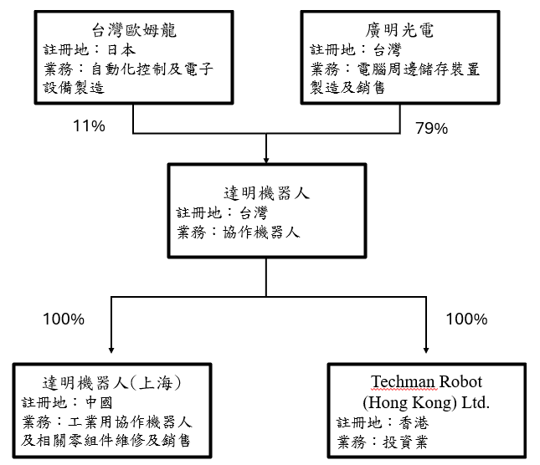

1.3 經營團隊
- 董事長/何世池先生：為Imperial College London機械博士，曾為廣明光電總經理，現同時兼任達明董事長與達研光電、達明電子、達明電子、恩悠數位等多間公司董事，學經歷經驗豐富。
- 總經理/陳尚昊先生：為交通大學電機系碩士，曾為廣明光電副總經理，現同時兼任達明(上海)總經理及董事。
身份別 | 董監事姓名 | 持股數(仟股) | 持股率(％) | 備註
董事長 | 何世池 | 71,957,000 | 79.95％ | 廣明光電股份有限公司
董事 | 張嘉峰 | 71,957,000 | 79.95％ | 廣明光電股份有限公司
董事 | 陳尚昊 | 300,000 | 0.33％
董事 | 台灣歐姆龍股份有限公司 | 10,000,000 | 11.11％
獨立董事 | 郭重顯 | 0 | 0％
獨立董事 | 宋開泰 | 0 | 0％
獨立董事 | 王淑芬 | 0 | 0％
合計 |  | 82,257,000 | 91.39％

1.4 實質受益人/高階管理人
實質受益人
姓名 | 身分證明文件號碼 | 出生日期 | 國籍
高階管理人
姓名 | 職稱 | 出生日期 | 國籍
何世池 | 董事長 | 1965/10/22 | TW：中華民國
陳尚昊 | 總經理 | 1970/03/04 | TW：中華民國

1.5 負面新聞查詢
 | 訴訟案件/紛爭 | 進度/結果 | 未來營運影響
(1) | 歐盟控告八家光碟機廠商(含廣明)反托拉斯 | 裁罰EUR7,146仟元，2017年全數認列 | 無影響
- 母公司廣明2022/6/16公告針對歐盟執行委員會光碟機反托拉斯裁決上訴案，指出歐盟終審法院公布判決結果，法院一部分廢止歐盟執行委員會的裁決，但維持前審法院裁罰之金額714.6萬歐元，由於裁罰金額廣明先前已全數估列入帳，對公司財務業務尚無重大影響。

1.6 公司股票交易及董監事設質情形
- 未上市

2. 產銷概況說明
公司名稱 | 達明機器人股份有限公司
主要業務 | 協作型機器人（100%）
內外銷比重 | 內銷17% | 外銷83% |  | 外銷地區 |  | 美國(36%)、日本(24%)、歐洲(23%)
付款條件及比重% | 月結60天、OA 90天
付款幣別及比重% | 台幣(100%)
收款條件及比重% | 月結60~90天、OA 60天
收款幣別及比重% | 美金(36%)、日幣(24%)、歐元(23%)、台幣(17%)
2022年營收 | NTD1,391,762仟元 |  | 較去年同期 |  | +10.56%
2023年Q2營收 | NTD590,151仟元 |  | 較去年同期 |  | -11.34%

進貨對象 | 進貨品名 | 交易方式及天期 | 交易比重%
創博 | Controller | 月結60天 | 35.70%
合豐自動化 | 馬達 | OA 90天 | 10.05%
嵩雷精密工業 | 模具 | 月結90天 | 8.48%
銷貨對象 | 銷貨品名 | 交易方式及天期 | 交易比重%
OMRON | 協作型機器人 | OA 60天 | 49.93%
Tech-Com(Shanghai)Computer Co.Ltd | 協作型機器人 | ME90天 | 3.09%
Jinpao Precision Industry Co.,Ltd | 協作型機器人 | NET 30天 | 3.00%

2.1金流及物流說明

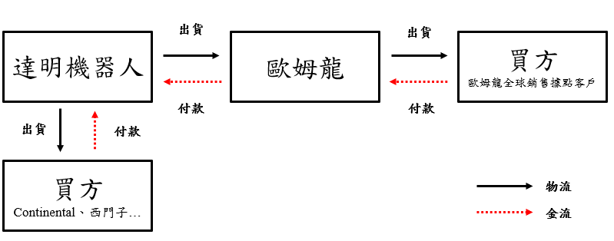

- 2018年達明與知名自動化企業公司歐姆龍合作，成為戰略聯盟合作夥伴，透過歐姆龍遍布全球銷售據點販售，目前透過歐姆龍經銷的智慧型手臂於2022年佔達明營收的43%，其次達明也有直接銷售於全球大客戶如Continental及西門子等廠商，並且與全球200家經銷商及整合商簽約合作。主要銷售產品皆為協作型機器人，且最主要的銷貨廠商歐姆龍之交易條件為OA60天，其他則直接銷售於終端使用者。

3. 財務分析
財務概況 （合併） （IFRS）
達明機器人股份有限公司
合併主體包含：Techman Robot(Hong Kong) Ltd.(TRH)、達明(上海)有限公司

安侯建業聯合會計師事務所 會計師事務所 吳趙仁,連淑凌 會計師簽證
報 表 來 源 | 查核報告  (無保留意見) | 查核報告  (無保留意見) | 查核報告  (無保留意見) | 查核報告  (無保留意見)
業務概況 | 2021 | 2022 | 2022Q2 | 2023Q2
營業收入 | 1,258,856 | 1,391,762 | 665,641 | 590,151
營業毛利 | 555,675 | 686,172 | 315,454 | 280,571
 | 44.14% | 49.30% | 47.39% | 47.40%
營業損益 | 10,187 | 99,481 | 11,790 | (15,659)
 | 0.80% | 7.14% | 1.77% | (2.65)%
營業外損益 | 60,185 | 70,641 | 41,593 | 28,754
＊利息費用 | 1,596 | 1,863 | 1,117 | 557
稅前損益 | 70,372 | 170,122 | 53,383 | 13,095
稅後損益 | 54,082 | 143,550 | 42,772 | 4,467
 | 4.29% | 10.31% | 6.42% | 0.75%
本期綜合損益 | 54,012 | 144,205 | 43,499 | 4,031
EBITDA | 138,674 | 249,945 | 95,165 | 50,882
淨營業現金流量 | 72,817 | 142,249 | 5,885 | 4,088
資產總額 | 2,097,622 | 2,220,104 | 2,164,415 | 2,113,678
＊現金(約當現金) | 838,498 | 335,695 | 399,933 | 325,285
負債總額 | 581,312 | 559,589 | 604,606 | 449,132
＊一年內到期金融負債 | 61,773 | 31,607 | 66,246 | 31,690
＊金融負債總額 | 111,394 | 78,782 | 103,545 | 63,529
Net Debt | (727,104) | (256,913) | (296,388) | (261,756)
股東權益 | 1,516,310 | 1,660,515 | 1,559,809 | 1,664,546
＊商譽 | 0 | 0 | 0 | 0
財務比率 | 2021 | 2022 | 2022Q2 | 2023Q2
流動比率 | 357.47% | 398.36% | 348.06% | 469.60%
速動比率 | 207.21% | 104.42% | 137.65% | 212.52%
應收帳款週轉率 | 6.29次 | 7.09次 | 5.89次 | 7.20次
 | 57.95天 | 51.44天 | 61.96天 | 50.63天
存貨週轉率 | 2.33次 | 2.02次 | 2.20次 | 1.54次
 | 156.17天 | 180.43天 | 165.79天 | 236.01天
負債比率 | 38.33% | 33.69% | 38.76% | 26.98%
金融負債比率 | 7.34% | 4.74% | 6.63% | 3.81%
營授比（財簽） | 2.06% | 0.00% | 1.95% | 0.00%
金融負債/EBITDA | 80.32% | 31.51% | 54.40% | 62.42%
固定長期適合率 | 8.39% | 7.82% | 8.10% | 6.99%
利息保障倍數 | 86.88倍 | 134.16倍 | 85.19倍 | 91.35倍
稅後每股盈餘EPS | 0.60元 | 1.59元 | 0.47元 | 0.04元

財務概況 （個體） （IFRS）
達明機器人股份有限公司
（ 安侯建業聯合會計師事務所 會計師事務所 吳趙仁,連淑凌 會計師簽證）
單位：TWD；仟元；%
報 表 來 源 | 查核報告  (無保留意見) | 查核報告  (無保留意見) | 查核報告  (無保留意見)
業務概況 | 2021年度 | 2022年度 | 2023年度
營業收入 | 1,213,199 | 1,314,792
營業毛利 | 522,448 | 630,757
 | 42.81% | 47.83%
營業損益 | 34,209 | 99,630
 | 2.81% | 7.57%
營業外損益 | 36,163 | 70,492
＊利息費用 | 1,484 | 1,599
稅前損益 | 70,372 | 170,122
稅後損益 | 54,082 | 143,550
 | 4.45% | 10.91%
本期綜合損益 | 54,012 | 144,205
EBITDA | 131,884 | 243,299
淨營業現金流量 | 93,290 | 125,582
資產總額 | 2,092,368 | 2,205,968
＊現金(約當現金) | 811,941 | 294,524
負債總額 | 576,058 | 545,453
＊一年內到期金融負債 | 60,999 | 28,349
＊金融負債總額 | 110,620 | 72,300
股東權益 | 1,516,310 | 1,660,515
＊商譽 | 0 | 0
財務比率 | 2021年 | 2022年 | 2023年
流動比率 | 361.48% | 409.00%
速動比率 | 211.48% | 106.80%
應收帳款週轉率 | 5.51次 | 5.93次
 | 66.16天 | 61.48天
存貨週轉率 | 2.37次 | 2.02次
 | 153.76天 | 180.22天
負債比率 | 37.99% | 32.84%
金融負債比率 | 7.29% | 4.35%
營授比（財簽） | 2.14% | 0.00%
金融負債/EBITDA | 83.87% | 29.71%
固定長期適合率 | 10.02% | 9.00%
利息保障倍數 | 88.87倍 | 152.15倍
稅後每股盈餘EPS | 0.60元 | 1.59元

3.1 獲利能力分析
年度(NTD仟元) | 2021年 | 2022年 | 2022年Q2 | 2023年Q2
營業收入 | 1,258,856 | 1,391,762 | 665,641 | 590,151
營業毛利 | 555,675  44.14% | 686,172  49.30% | 315,454  47.39% | 280,571  47.54%
營業損益 | 10,187  0.80% | 99,481  7.14% | 11,790  1.77% | (15,659)  (2.65)%
營業外損益 | 60,185  4.78% | 70,641  5.08% | 41,593  6.24% | 28,754  4.87%
稅後淨利 | 54,082  4.29% | 143,550  10.31% | 42,772  6.42% | 4,467  0.75%
- 2023年營收下降至NTD5.90億元(YoY-11.34%)，主係因總體經濟的不穩定，且高利率的環境下，影響企業客戶資本支出收斂，致營業損益虧損NTD0.16億元，主因達明為因應國際市場需求並以成為產業的技術領導先驅，除積極深耕全球各區市場，拓展市占率外，本公司每年預計投入研發費用約占營業收入約25%，且受營收的下降所影響導致營業虧損，惟因收款幣別中美金為主要貨幣(36%)，其美金升值帶動外幣兌換利益增加NTD0.20億元，致稅後淨利NTD0.04億元。
- 展望2024年，達明為全球第二大協作機器人廠商，於2023年底宣布與韓國現代集團旗下HD Hyundai Robotics合作，共同開發小型協作機器人，預計透過與現代的通路販售相關產品，可帶來營收成長動能；另達明近年積極研發AI機器人，並與輝達合作，運用NVIDIA Omniverse機器人模擬應用程式「Isaac Sim」，打造出模擬實體物與3D模型共存的情境，以此優化機器人生產線檢測，可大幅下降其成本。並根據產業分析報告顯示，全球協作機器人於2023-2028年CAGR達20.5%，並且自動化在各產業將是重要議題，帶動未來機器人產業的持續成長。
3.2 經營效能分析
年度(天) | 2021 | 2022 | 2022Q2 | 2023Q2
應收帳款週轉天期 | 58 | 51 | 62 | 51
存貨週轉天期 | 156 | 180 | 166 | 236
應付帳款週轉天期 | 95 | 102 | 104 | 104
Cash Cycle | 119 | 130 | 123 | 183
- 應收帳款主要對象為國際大廠及策略聯盟OMRON，大部分條件為OA60天；付款條件則為月結90天，尚符合其收付款條件，惟因提前為新產品銷售備料及2023年因總體經濟衰退影響下，致存貨週轉天期有較長的天期約5-8個月，故致2023年Q2 Cash Cycle上升至183天。

3.3 償債能力分析暨財務結構分析
年度(NTD仟元) | 2021 | 2022 | 2022Q2 | 2023Q2
流動比率 | 357% | 398% | 348% | 470%
速動比率 | 207% | 104% | 138% | 213%
負債比率 | 38% | 34% | 39% | 27%
金融負債比率 | 7% | 5% | 7% | 4%
EBITDA | 138,674 | 249,945 | 95,165 | 50,882
NOCG | 72,817 | 142,249 | 5,885 | 4,088
Cash | 838,498 | 335,695 | 399,933 | 325,285
三個月以上定存 | 384,969 | 1,027,416 | 763,996 | 592,410
金融負債 | 111,394 | 78,782 | 103,545 | 63,529
Net Debt | (727,104) | (256,913) | (296,388) | (261,756)
- 達明近年流、速動比率皆維持300%/100%以上，資產流動性佳。
- 近兩年EBITDA維持NTD1億元以，且NOCG維持淨流入，惟2023年Q2因營收下降致EBITDA及NOCG皆衰退，但仍維持淨流入，創現能力尚可。
- 近三年Cash皆維持NTD3億元以上，2022年因購買貨幣市場基金NTD4億元，致整體現金水位約NTD3億元，且現金操作多以定存為主，以帳上閒置現金部位扣除金融負債，Net Debt仍皆為負NTD2億元以上，短期償債能力無虞。
- 2023年Q2負債比率及金融負債比率為27%/4%，整體財務結構無虞。

3.5重大影響說明（如最新會計公報之重大影響、法律爭議影響、環保問題）
- 無重大影響
3.6財務預測（申請當年度及次年度）
Base Case基本假設:
主要假設 | 說明
營業收入 | 主要業務為協作機器人，根據產業報告顯示全球協作機器人於2023-2028年CAGR約20%，本次保守評估以10%成長率假設，並且2023年因總體經濟的影響導致整體營收下降約10%。  綜合以上，達明2023-2026年預估營收如下：  單位：NTD佰萬元  年度 2022(A) 2023(F) 2024(F) 2025(F) 2026(F)  營收 1,391,762 1,259,545 1,385,499 1,524,049 1,752,656  年增率 +10.6% -9.5% +10.0% +10.0% +10.0%
營業毛利 | 達明2021/2022年毛利率為44%/49%，考量未來協作機器人市場逐步成長，同業競爭使價格下降，且目前達明產品價格相較同業偏高，故整體毛利會下降，預估2023-2026年毛利率將下降且維持，分別為47%、45%、44%及44%。
營業費用 | 達明營業費用多以研發及推銷費用為主，且過去2年約佔營業收入42%，預估營業費用佔營業收入40%。
營運週轉天數 | 考量達明2023年因總體經濟衰退的影響，存貨週轉天數先上升，待經濟回穩後將緩慢下降至170-180天(正常水準，因新產品需先備料)，應收帳款天期/應付帳款天期相對穩定約50/100天。
現金股利政策 | 尚未上市櫃，預估為0%。
公司借款 | 考量未來公司會因需求上升而有擴廠需求，惟帳上現金水位仍高，且考量過去兩年借款約NTD20,000仟元，故保守評估約借款NTD10,000仟元-NTD20,000仟元。
資本支出 | 達明2021-2022年資本支出均值為NTD22,000仟元，且有上升趨勢，考量協作機器人需求的上升，故預估2023-2026年資本支出將有逐漸上升，其均值約為NTD36,000仟元。
資金成本 | 考量過去達明借款成本約2.5%，且本行提供的利率條件約2%上下，故保守評估約2-2.5%左右。
帳上現金/利息收入 | 達明帳上現金歐元(73%)、人民幣(22%)及台幣(5%)，平均目前於本行定存利率約2.5-4%，取平均約3.5%。  預估2023-2026年利息收入=帳上現金*3.5%

Base Case基本假設條件：
單位(NTD佰萬) | 2022(A) | 2023(A) | 2024(F) | 2025(F) | 2026(F)
營收成長率 | 10.6% | (9.5%) | 10.0% | 10.0% | 15.0%
毛利率 | 49.3% | 47.0% | 45.0% | 44.0% | 44.0%
營業費用率 | 42.2% | 40.0% | 40.0% | 40.0% | 40.0%
應收帳款週轉天數 | 51 | 54 | 52 | 52 | 53
應付帳款週轉天數 | 102 | 99 | 101 | 101 | 100
存貨週轉天數 | 180 | 190 | 179 | 174 | 181
營運周轉天數 | 130 | 144 | 130 | 126 | 133
處份(購買)固定資產 | (32,283) | (25,000) | (30,000) | (40,000) | (50,000)
新增(減少)短期借款 | (26,000) | 15,000 | (15,000) | 20,000 | (20,000)
新增(減少)中長期借款 | - | - | - | - | 30,000
現金股利發放 | - | - | - | - | -

Base Case 財測結果：
單位(NTD佰萬) | 2022(A) | 2023(A) | 2024(F) | 2025(F) | 2026(F)
營業收入 | 1,391,762 | 1,259,545 | 1,385,499 | 1,524,049 | 1,752,656
毛利率 | 49.3% | 47.0% | 45.0% | 44.0% | 44.0%
營益率 | 7.1% | 7.0% | 5.0% | 4.0% | 4.0%
淨利率 | 10.3% | 10.3% | 9.1% | 8.1% | 7.6%
淨利 | 143,550 | 129,203 | 125,856 | 124,171 | 133,411
淨營業現金流 | 142,249 | 264,940 | 120,197 | 224,543 | 49,664
EBITDA | 249,945 | 235,899 | 229,906 | 231,621 | 254,043
期末現金 | 335,695 | 580,020 | 645,664 | 840,924 | 839,589
金融負債 | 78,782 | 15,000 | - | 20,000 | 30,000
金融負債比率 | 4.7% | 0.8% | 0.0% | 1.0% | 1.4%
金融負債/EBITDA | 31.5% | 6.4% | 0.0% | 8.6% | 11.8%
負債比率 | 33.7% | 29.1% | 32.2% | 27.9% | 33.3%
流動比率 | 398.4% | 458.3% | 426.7% | 487.4% | 441.8%

Base Case 還款來源 單位: TWD 佰萬
項目 |  | 2022(A) | 2023(A) | 2024(F) | 2025(F) | 2026(F)
A | 營業活動之淨現金流入(流出) | 142,249 | 264,940 | 120,197 | 224,543 | 49,664
B | - 購置不動產、廠房及設備等資本支出 | 32,283 | 25,000 | 30,000 | 40,000 | 50,000
C | 公司自由現金流量 (C=A-B) | 109,966 | 239,940 | 90,197 | 184,543 | (336)
D | + 期初現金餘額 | 335,695 | 335,695 | 580,020 | 645,664 | 840,924
E | 備償資金量 (E=C+D) | 445,661 | 575,635 | 670,217 | 830,207 | 840,588
F | - 一年內到期之長期金融借款 (CPLTD) | - | - | - | - | -
G | - 短期金融借款餘額(扣除質押存款) | - | 15,000 | - | 20,000 | -
H | 還款壓力測試之差額(H=E-F-G) | 445,661 | 560,635 | 670,217 | 810,207 | 840,588
預估2023年-2026年之還款壓力測試之差額皆為正數，客戶以自有資金支應資本支出及償還所有一年內到期銀行借款之能力尚可接受。

Worse Case基本假設:
主要假設 | 說明
營業收入 | 主要業務為協作機器人，根據產業報告顯示全球協作機器人於2023-2028年CAGR約20%，本次保守評估以5%成長率假設，並且2023年因總體經濟的影響導致整體營收下降約10%。  綜合以上，達明2023-2026年預估營收如下：  單位：NTD佰萬元  年度 2022(A) 2023(F) 2024(F) 2025(F) 2026(F)  營收 1,391,762 1,252,586 1,315,215 1,380,976 1,519,073  年增率 +10.6% -9.5% +5.0% +5.0% +10.0%
營業毛利 | 達明2021/2022年毛利率為44%/49%，考量未來協作機器人市場逐步成長，同業競爭使價格下降，且目前達明產品價格相較同業偏高，故整體毛利會下降，預估2023-2026年毛利率將下降且維持，約平均為40%。
營業費用 | 達明營業費用多以研發及推銷費用為主，且過去2年約佔營業收入42%，在景氣較差的假設下，費用將會較正常假設下減少研發及推銷費用，故預估營業費用佔營業收入38%。
營運週轉天數 | 考量達明2023年因總體經濟衰退的影響，存貨週轉天數先上升，待經濟回穩後將緩慢下降至175-190天，應收帳款天期/應付帳款天期相對穩定約55/95天。(預估景氣較差的情況下，存貨天數較一般假設高、應收天數較高及應付天數較低)
現金股利政策 | 尚未上市櫃，預估為0%。
公司借款 | 考量未來公司會因需求上升而有擴廠需求，惟帳上現金水位仍高，且考量過去兩年借款約NTD20,000仟元，故保守評估約借款NTD10,000仟元-NTD15,000仟元。
資本支出 | 達明2021-2022年資本支出均值為NTD22,000仟元，且有上升趨勢，考量協作機器人需求的上升，故預估2023-2026年資本支出將有逐漸上升，其均值約為NTD25,000仟元。
資金成本 | 考量過去達明借款成本約2.5%，且本行提供的利率條件約2%上下，故保守評估約2-2.5%左右。
帳上現金/利息收入 | 達明帳上現金歐元(73%)、人民幣(22%)及台幣(5%)，平均目前於本行定存利率約2.5-4%，取平均約3.0%。  預估2023-2026年利息收入=帳上現金*3.0%

Worse Case基本假設條件：
單位(NTD佰萬) | 2022(A) | 2023(F) | 2024(F) | 2025(F) | 2026(F)
營收成長率 | 10.6% | (10.0%) | 5.0% | 5.0% | 10.0%
毛利率 | 49.3% | 40.0% | 40.0% | 40.0% | 40.0%
營業費用率 | 42.2% | 38.0% | 38.0% | 38.0% | 38.0%
應收帳款週轉天數 | 51 | 56 | 55 | 55 | 55
應付帳款週轉天數 | 102 | 94 | 96 | 96 | 95
存貨週轉天數 | 180 | 194 | 183 | 178 | 185
營運周轉天數 | 130 | 156 | 142 | 138 | 145
處份(購買)固定資產 | (32,283) | (17,500) | (21,000) | (28,000) | (35,000)
新增(減少)短期借款 | (26,000) | 10,000 | (10,000) | 15,000 | (15,000)
新增(減少)中長期借款 | - | - | - | - | 20,000
現金股利發放 | - | - | - | - | -

Worse Case 財測結果：
單位(NTD佰萬) | 2022(A) | 2023(F) | 2024(F) | 2025(F) | 2026(F)
營業收入 | 1,391,762 | 1,252,586 | 1,315,215 | 1,380,976 | 1,519,073
毛利率 | 49.3% | 40.0% | 40.0% | 40.0% | 40.0%
營益率 | 7.1% | 2.0% | 2.0% | 2.0% | 2.0%
淨利率 | 10.3% | 5.3% | 5.5% | 5.8% | 5.3%
淨利 | 143,550 | 66,993 | 72,373 | 79,670 | 80,335
淨營業現金流 | 142,249 | 78,914 | 203,961 | 65,079 | 122,589
EBITDA | 249,945 | 147,661 | 153,811 | 165,259 | 173,370
期末現金 | 335,695 | 399,678 | 565,951 | 611,532 | 696,422
金融負債 | - | 10,000 | - | 15,000 | 20,000
金融負債比率 | 0.0% | 0.6% | 0.0% | 0.8% | 1.0%
金融負債/EBITDA | 0.0% | 6.8% | 0.0% | 9.1% | 11.5%
負債比率 | 33.7% | 30.4% | 31.9% | 29.3% | 32.7%
流動比率 | 398.4% | 441.7% | 431.6% | 470.3% | 447.2%

Worse Case 還款來源 單位: TWD 佰萬
項目 |  | 2022(A) | 2023(F) | 2024(F) | 2025(F) | 2026(F)
A | 營業活動之淨現金流入(流出) | 142,249 | 78,914 | 203,961 | 65,079 | 122,589
B | - 購置不動產、廠房及設備等資本支出 | 32,283 | 17,500 | 21,000 | 28,000 | 35,000
C | 公司自由現金流量 (C=A-B) | 109,966 | 61,414 | 182,961 | 37,079 | 87,589
D | + 期初現金餘額 | 335,695 | 335,695 | 399,678 | 565,951 | 611,532
E | 備償資金量 (E=C+D) | 445,661 | 397,109 | 582,639 | 603,030 | 699,121
F | - 一年內到期之長期金融借款 (CPLTD) | - | - | - | - | -
G | - 短期金融借款餘額(扣除質押存款) | - | 10,000 | - | 15,000 | -
H | 還款壓力測試之差額(H=E-F-G) | 445,661 | 387,109 | 582,639 | 588,030 | 699,121
預估2023年-2026年之還款壓力測試之差額皆為正數，客戶以自有資金支應資本支出及償還所有一年內到期銀行借款之能力尚可接受。

3.7 競爭同業及產業概況分析(含市場地位)
- 因協作機器人市場市佔第一公司UNIVERSAL ROBOTS(以下簡稱UR)未揭露財務數字，故以產品及市場概況做為主要同業分析重點。近年主要受美中貿易戰角力下，製造業面臨客戶在地化生產要求，迫使原在中國的產區遷移至美國、墨西哥、歐洲、印度及東南亞等地區，工廠的遷移導致良率的不穩定及人力成本的上升，因此協作機器人的需求因而產生，透過協作機器人有較於傳統機器人更為彈性，能因應客戶需求做不同的調整設定，以因應不同環境場域的使用。而UR成立於2005年的丹麥公司，並於2008年推出第一款協作型機器人為市場的先進者，在全球有20多國家及地區設有辦公據點，挾帶先進者的優勢，且機器人的研發需要大量的研究時間與經費，UR已與多家廠商達到長久的緊密合作，因此UR目前市佔率達約50%，而達明則於2017年才成立切入國際市場，雖目前與全球數十家自動化週邊產品廠商建立合作關係，但仍發展的空間，故達明近年積極參與國際展會、研討會及經營社群平台等推銷方式，將品牌推銷於國際使廠商願意投入達明的生態系。

3.7.1產業概況
- 協作型機器人的定義為在協作工作空間內執行重複任務時安全地與人類工作者互動。常見的術語Cobot，Collaborative Robot，或HRC， human-robot collaboration，都是協作型機器人的暱稱。
- 根據產業機構報告顯示，2023年全球新增553,052個工業機器人(YoY+5%)，其中以亞洲為主要成長地區約成長73%，其次為歐洲15%、美國10%。然機器人市場蓬勃發展，主要有三大驅動因素：
- 實現零接觸作業模式
- 高危險、高負荷作業替代
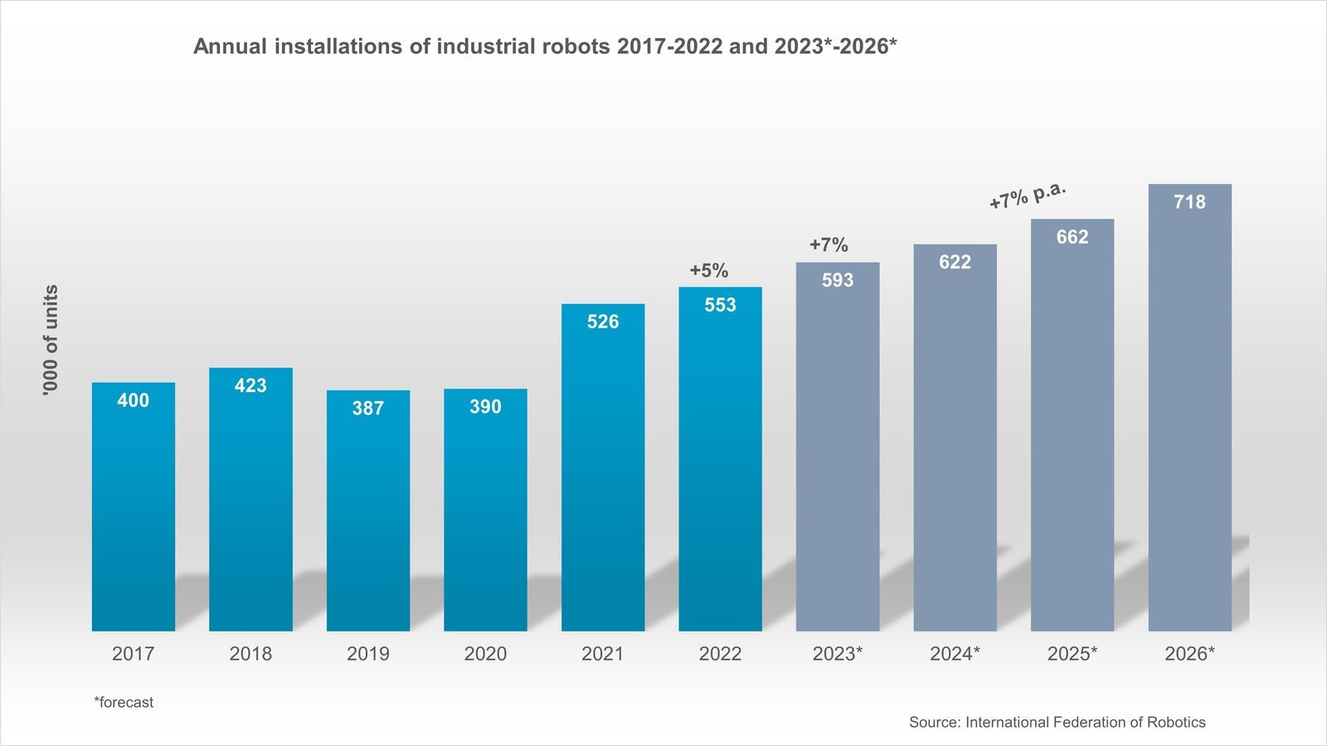
- 彌補人力不足

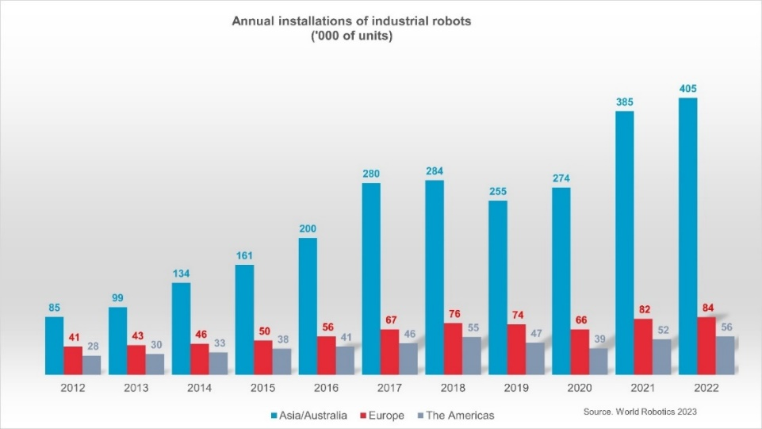

- 依世界經濟論壇（WEF）的《未來就業報告》即指出，2020年全球機器工作量占整體33%，人力占比為67%；預估到2025年，機器工作量將達47%，而人力占比將減少至53%，未來機器人的裝置量及整合應用將會大幅增加，將迎向人機協同共工的合作模式。

4. 銀行往來狀況 (依據聯徵中心2024/02資料)
NTD  仟元 | 往來銀行 | 短放餘額 | 保證額度 | 動用率 | 訂約金額
1 | 永豐商銀 | 0 | 2,683 | 0.83% | 323,590
2 | 兆豐銀行 | 0 | 0 | 0% | 100,000
3 | 富邦銀行 | 0 | 0 | 0% | 0
 | 合計 | 0 | 2,683 | 0.63% | 423,590

於我行現金存款狀況(單位：仟元)
 | 幣別 | 金額 | 換算NTD
達明 | TWD | 1,809 | 1,809
 | CNY | 1,640 | 7,229
 | EUR | 705 | 24,316
合計 |  |  | 33,354

被投資公司名稱 | 主要營業項目 | 期末持有帳面金額 | 持股比例 | 2023年Q2  投資損益
Techman Robot(Hong Kong) Ltd(TRH) | 投資業 | 20,529 | 100.00% | (9,964)
合計 |  | 20,529 | - | (9,964)
- 轉投資情形及效益 (單位NTD仟元)

被投資公司名稱(中國地區) | 主要營業項目 | 期末投資帳面價值 | 持股比例 | 2023年Q2  投資損益
達明(上海)有限公司 | 工業用協作機器人及相關零組件之維修及銷售 | 20,529 | 100% | (9,964)
合計 |  | 20,529 | - | (9,964)
根據達明2022年Q2合併報表顯示，該公司轉投資(大陸地區)金額計NTD1.24億元，認列轉投資利益為NTD (0.01)億元。

6. 關係人交易
銷貨與應收帳款(2023年Q2) 單位：NTD仟元
銷貨對象 | 銷貨金額 | 佔總銷貨淨額(%) | 授信期間 | 應收帳款 | 佔應收帳款比重  (%)
達研(上海)光電 (QSS) | 98 | 0.02 | 月結60天 | - | -
Techman Electronics(Thailand) (TMT) | 7,971 | 1.35 |  | 8,104 | 6.00%
廣達電腦 (QCI) | 3,877 | 0.66 |  | 4,185 | 3.10%
達功(上海)電腦 (TCC) | 18,260 | 3.09 |  | 22,869 | 16.93%
達豐(重慶)電腦 (TFQ) | 631 | 0.11 |  | 427 | 0.32%
OMRON Corporation (OMC) | 45,177 | 7.66 |  | 5,537 | 4.10%
Omron Robotics and Safety Technologies (ORT) | 249,462 | 42.27 |  | 49,389 | 36.57%
其他聯屬公司 | 5,347 | 0.90 |  | 5,581 | 4.13%
小計 | 330,823 | 56.06% |  | 96,092 | 71.15%
- 達明主要透過策略聯盟Omron的經銷，販售至全球各地的據點，且台灣歐姆龍股份有限公司於2022年6月選任為達明董事，故始列入關係人，主體銷售對象則為Omron約42%。

7. 背書保證 (截至2023年Q2)
- 達明均無為他人背書保證。

8. 保證人（背書人或票據背書人）概況/背景暨擔保品分析
N.A.

9.還款來源說明
- 詳財務預測

10. 風險與緩釋
主要風險(Risk) | 緩釋(Mitigants)
客戶銷貨過於集中電子及科技產業，約XX%。 | 達明積極參與國際展會以掌握市場動態，並透過AI技術使視覺辨識能力與應用範圍更加廣泛，達到人與機器手臂共同協作的場域，目前已應用於餐飲業如咖啡及章魚燒等製造，待未來技術開發成熟，可應用在各種不同的工作場域中。

11. 承作理由
- 考量達明於協作機器人具市場地位(市佔第二)，且目前仍在研發新產品中，雖2023年營收受整體經濟環境影響而有衰退，惟達明整體創現能力尚可，且負債比率較低，財務結構穩健。另在各項產業報告顯示，機器人產業2023-2028年複合成長率可達20%，未來市場展望佳，整體而言，本案風險應屬可控。
- PSR額度合理性試算
達明2022年個體營業收入為NTD1,314,792仟元(約USD41,080仟元)，收款幣別美金(36%)、日幣(24%)、歐元(23%)及台幣(17%)；2022年個體營業成本為NTD684,035仟元(約USD21,372仟元)，付款幣別為台幣(100%)，並依據聯徵C05查詢結果，現與3家銀行(含本行)往來，預估本行佔比50%，所需避險額度為USD1,575仟元，故本次申請避險額度USD1,500仟元(新申請)尚屬合理。說明如下：
單位：USD仟元；2024/03月結帳匯率USD/NTD= 32.005736
交易種類 | 匯率類 | 匯率類 | 匯率類
幣別 | USDNTD | USDJPY | USDEUR
【營業收入】 | 6,984 | 9,859 | 9,448
【營業成本】 | 21,372 | - | -
【Asset金額】 | - | - | -
【Debt金額】 | - | - | -
淨部位金額 (A) | 14,388 | 9,859 | 9,448
預估本行佔比%(B) | 50%
客戶於本行承作避險名目本金上限 (A*B) | 7,194 | 4,930 | 4,724
CCF係數(3M) | 7.3% | 12.4% | 9.3%
PSR額度 | 525 | 611 | 439
合計 | 1,575
PSR 額度為USD1,500仟元(<USD1,575仟元)，應屬合理。

12. 目標策略
詳見廣達電腦徵信報告。
業務主管 | RM | ARM
張寬德 | 林泓均 | 黃凡爵

